实验排课操作手册
- 实验室管理维护
路径：实验管理—实验资源管理—实验机构
操作：按照顺序依次增加：实验中心——>实验室——>实验分室——>实验房间，实验房间需要和排课管理里面的场地名称相关联，如果排课场地里面已有直接选择，没有的话需要准备好相关的数据，发给教务处李志老师，导入进场地基本信息，目的是为了判断各种冲突使用。排课管理的场地准备模板可见教务培训群，必填字段：场地编号、场地名称、校区、场地类别、楼号、座位号
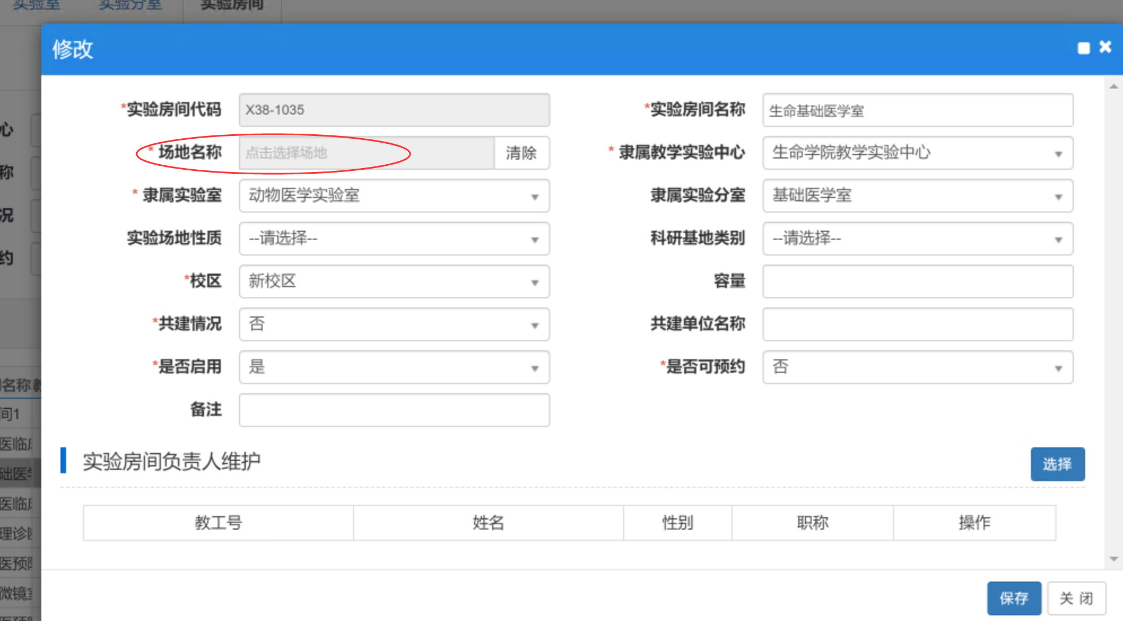

- 实验项目管理
路径：实验管理—实验项目管理—实验项目管理
操作：需要把所有的实验项目在此处增加出来

- 课程实验大纲
路径：实验管理—实验项目管理—课程实验大纲
操作：点击右上角增加按钮，选择课程和实验项目，需要把课程和实验项目相绑定，维护好实验成绩的占比，实验要求学分，实验要求必修学分和选修学分，分组要求如果没有明确要求可以为空，每个项目的学分需要维护。
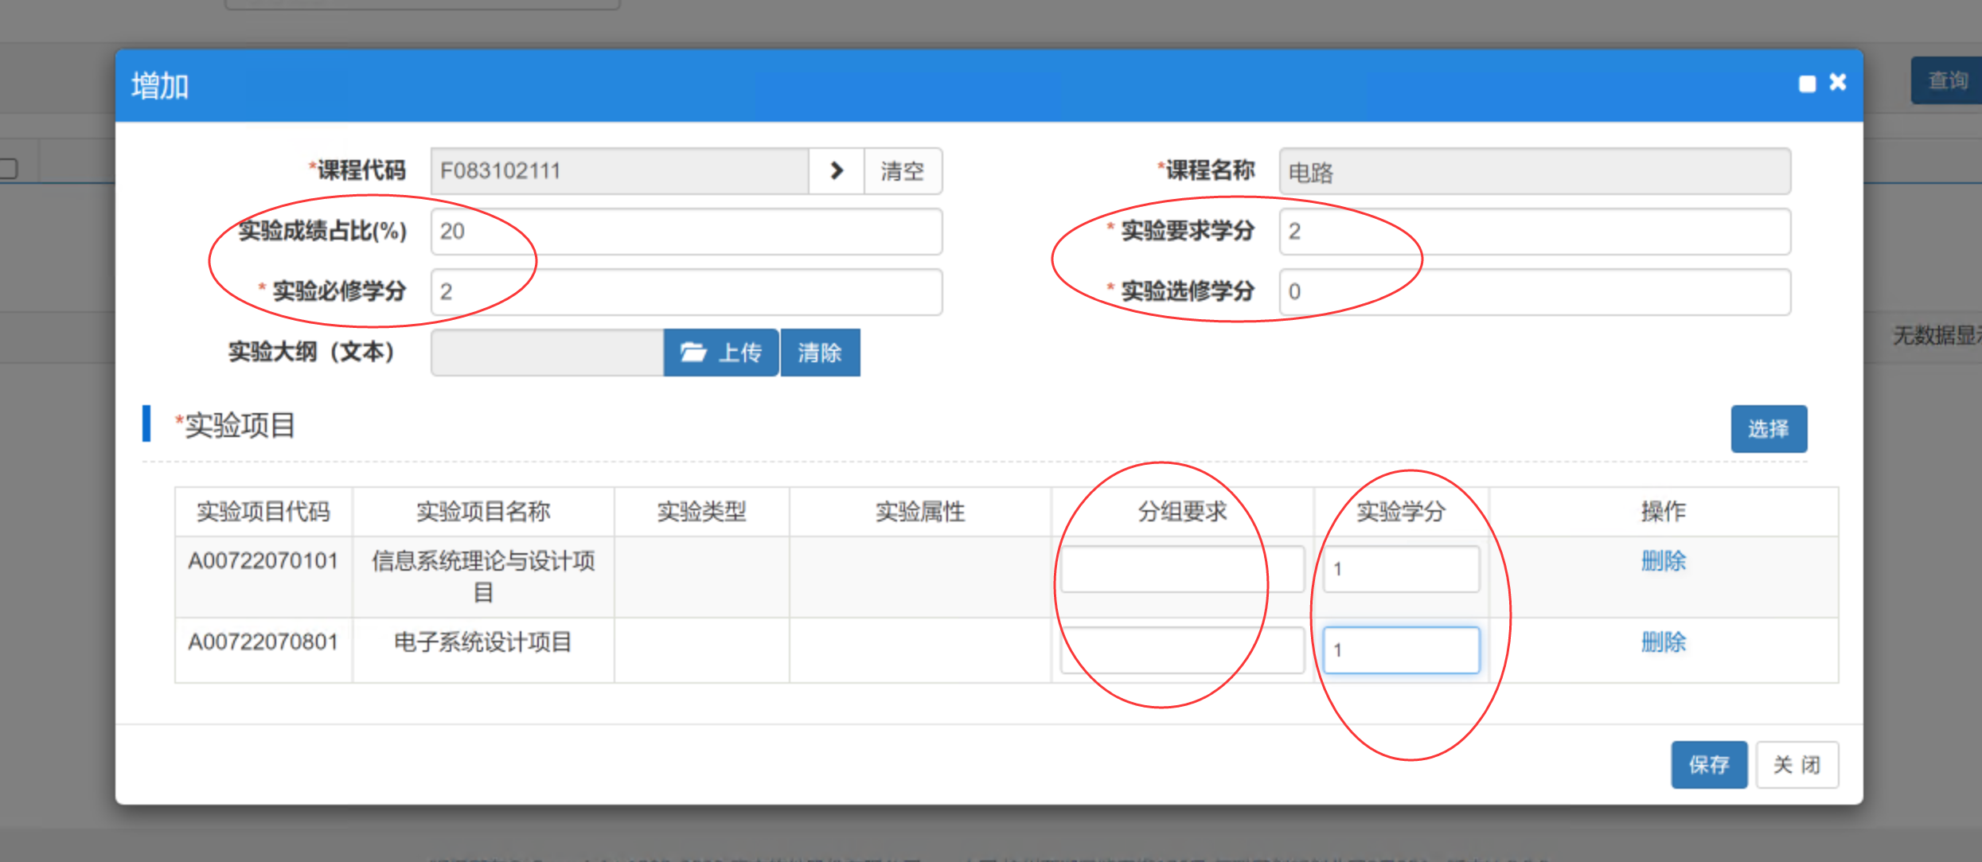
- 实验教学班维护
路径：实验管理—实验开课排课—实验教学班维护
操作：
- 点击右上角增加按钮，点击教学班后面的箭头，从教学任务里面选择实验教学班，输入实验成绩占比，点击右下角保存。
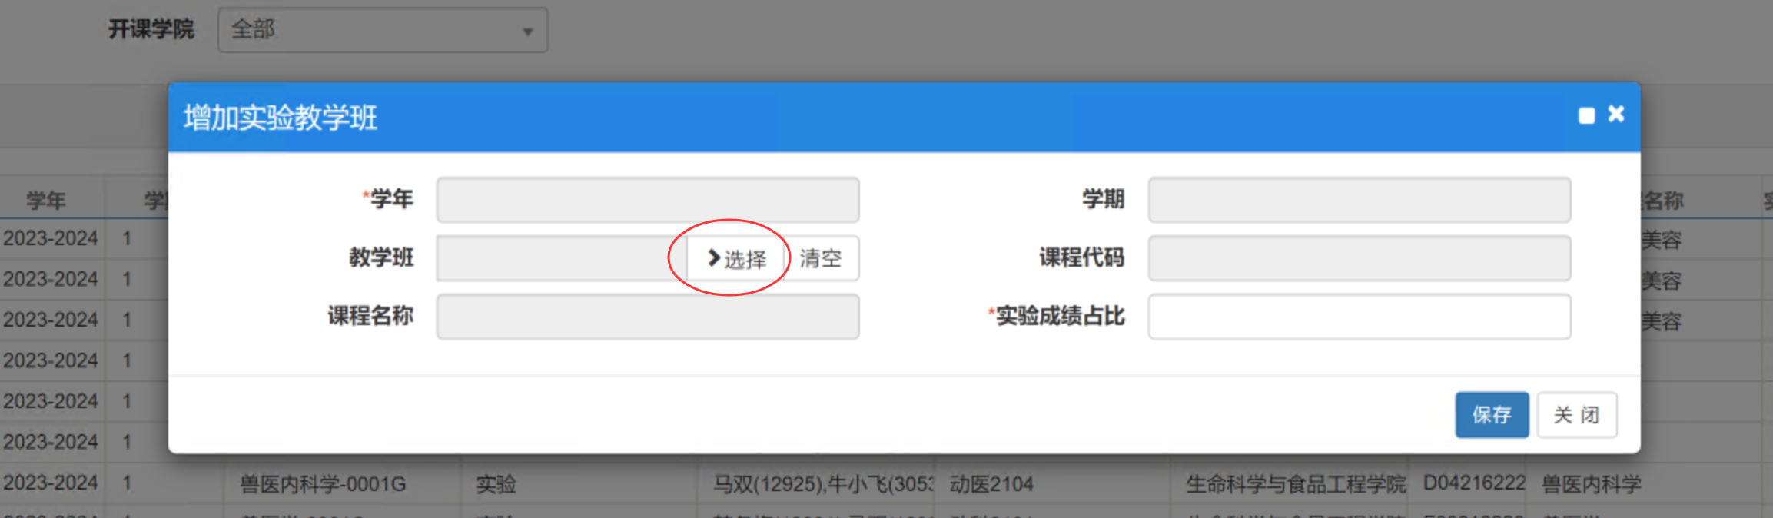

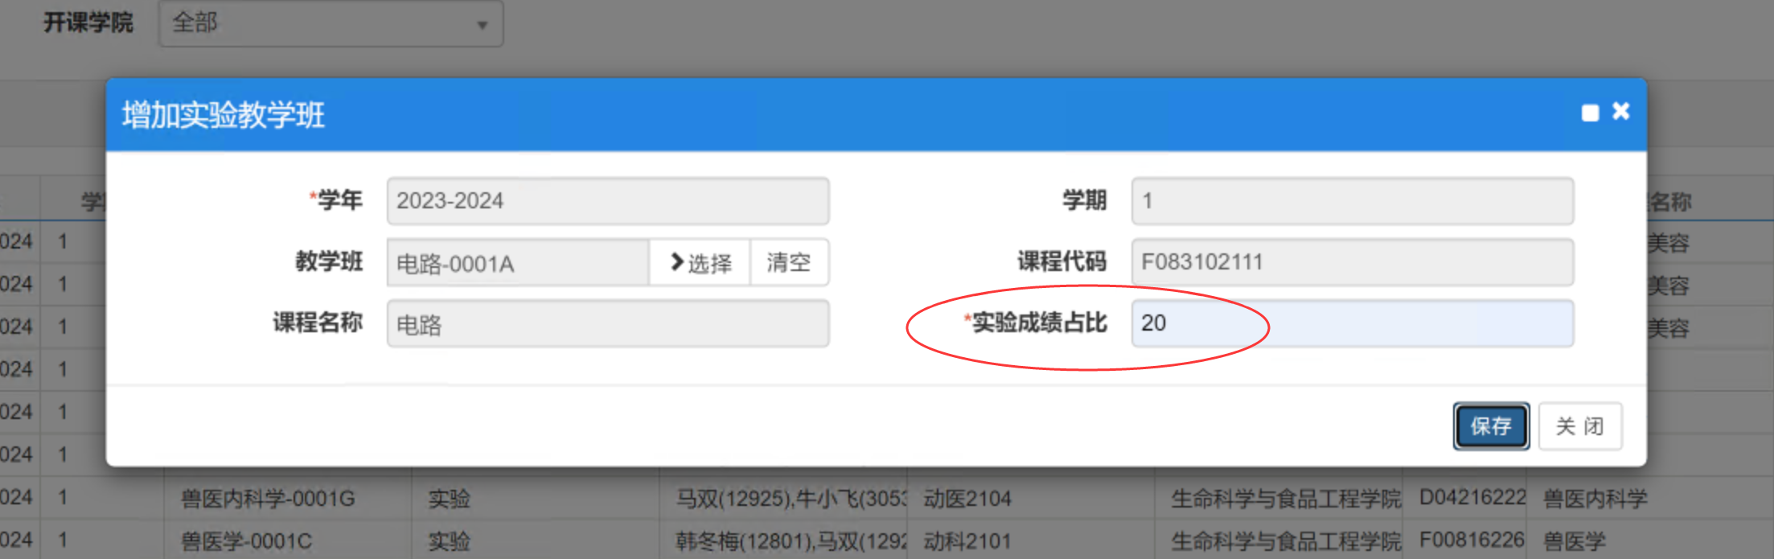
- 另一种方法点击“导入实验教学班”，这个需要前面的基础数据准确，学时指定的实验学时，导入后批量勾选修改实验成绩占比。
- 实验教学任务书
路径：实验管理—实验开课排课—实验教学任务书
操作：点击右上角增加，课程里面选择相应的课程，教学班里面选择实验课相关的教学班，可以一起都选，也可以分开多次增加，不同校区的要分开增加，不然排课界面有问题，实验项目里面选择涉及到的实验项目，维护好每个实验项目的占比，之和要等于100，分组数、实验学时、学分维护好。
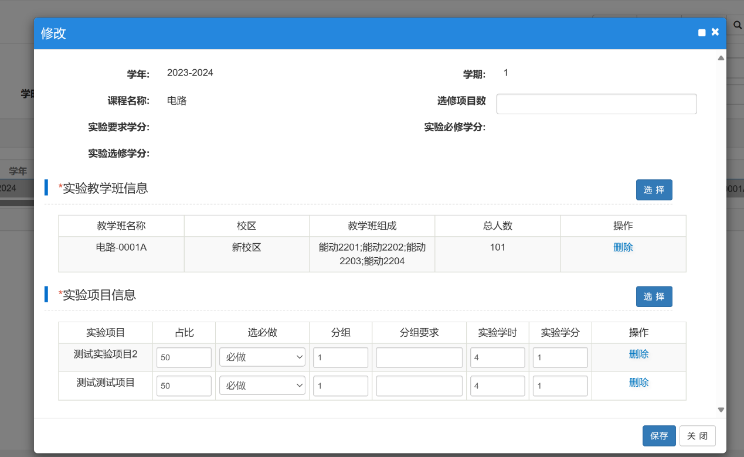
- 实验项目教学任务书
路径：实验管理—实验开课排课—实验项目教学任务书
操作：勾选相应的项目，点击分组，可以按人数自动分组或按组数自动分组，实验人员默认理论课上课教师，可以点击实验人员重新进行分配。

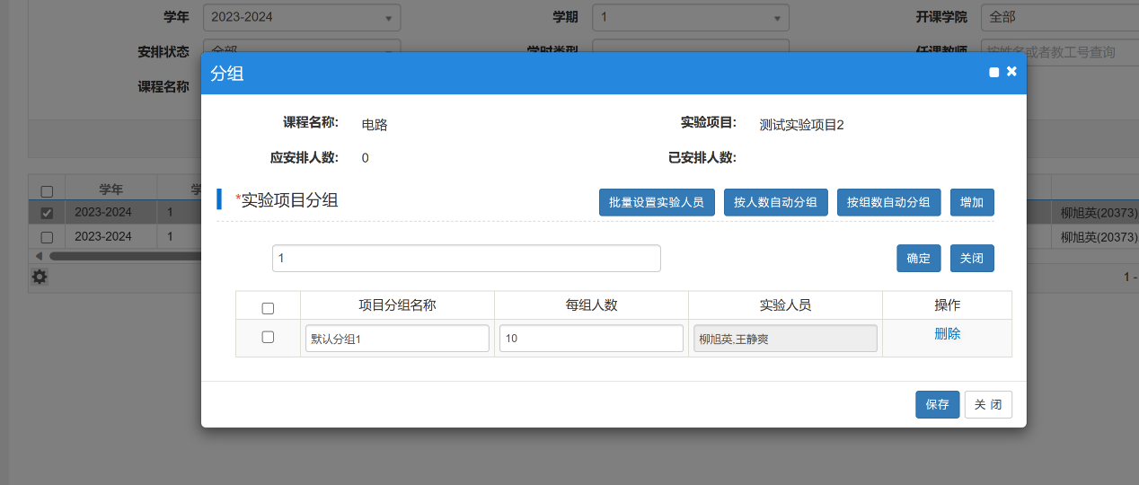
- 实验排课
路径：实验管理—实验开课排课—实验排课
操作：勾选相应的项目，点击右上角排时间和地点，在弹出的对话框先选择周次，再用鼠标拖拽选择时间，自动弹出“排地点”选项，选择排地点，选择相应的实验分室即可。
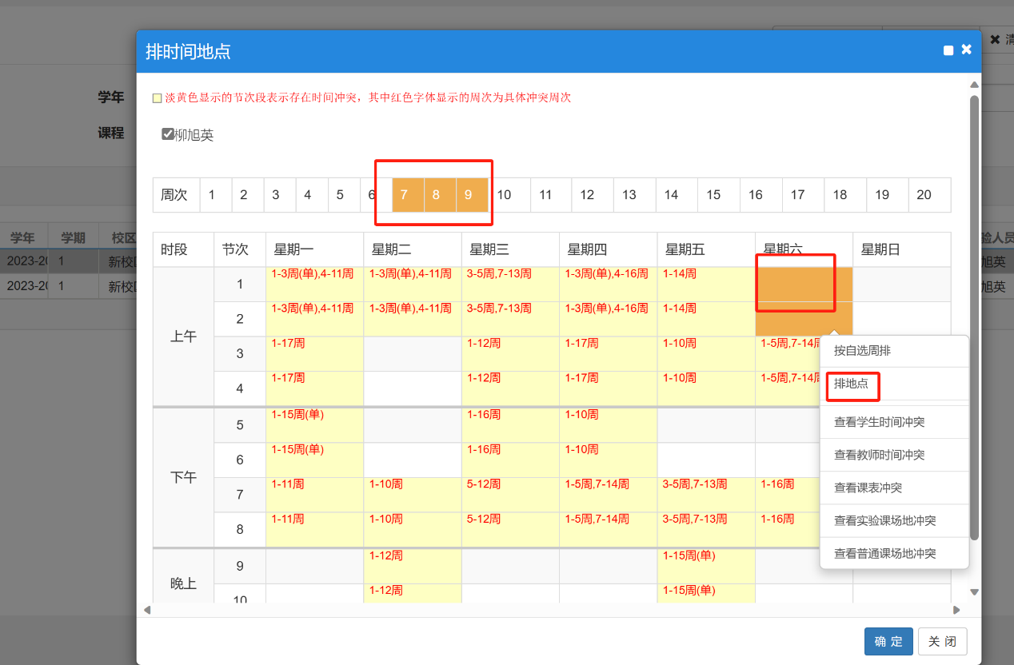
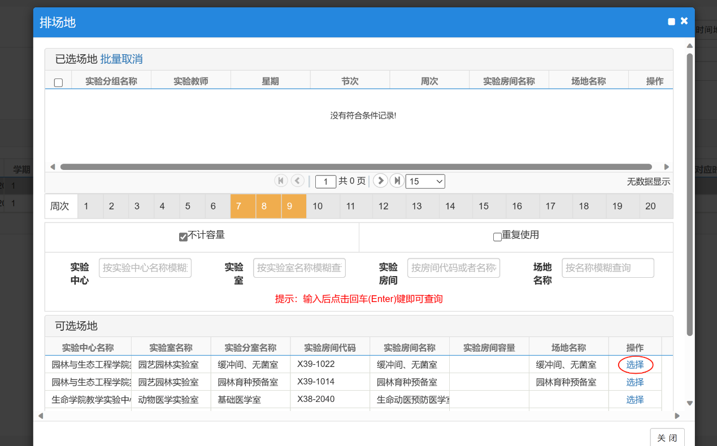

- 选课名单调整
路径：实验管理——实验选课管理——选课名单调整
操作：勾选某个项目的某个组，点击右上角增加名单或者导入，维护好每个组的选课名单

